TOÁN

Tiết 73: Ngày, giờ (tiết 1)
I/ Yêu cầu cần đạt:
- Nhận biết được 1 ngày có 24 giờ. Một ngày có các buổi: sáng, trưa, chiều, tối, đêm và hai cách đọc giờ vào buổi chiều, tối, đêm.
+ Cảm nhận được khoảng thời gian 1 giờ và 1 ngày.
+ Làm quen với khoảng thời gian, bước đầu phân biệt thời điểm và khoảng thời gian.
- Biết xem giờ trên đồng hồ điện tử.
- Giải quyết được một số vấn đề thực tiễn liên quan đến thời gian.
- Năng lực giao tiếp, hợp tác: Trao đổi, thảo luận để thực hiện các nhiệm vụ học tập.
- Năng lực giải quyết vấn đề và sáng tạo: Sử dụng các kiến thức đã học ứng dụng vào thực tế.
- Năng lực riêng: Tư duy và lập luận toán học, mô hình hóa toán học, giải quyết vấn đề toán học, giao tiếp toán học.
- Tích hợp: Toán học và cuộc sống, Tự nhiên và Xã hội
- Bồi dưỡng phẩm chất: trách nhiệm, chăm chỉ (biết quý trọng thời gian)
II/ Đồ dùng dạy học:
- GV: mô hình đồng hồ, tranh minh họa
- HS: sách, vở, ĐDHT.
III/ Các hoạt động dạy học:
Hoạt động của GV | Hoạt động của HS
1. Khởi động (5’):
- MT: Tạo tâm thế hứng thú cho HS và từng bước cho HS làm quen với bài học mới.
- GV cho HS chơi trò chơi “Đố bạn”  - GV đọc giờ  - GV tiếp tục cho HS chơi theo nhóm dôi  - GV nhận xét, đánh giá, dẫn HS vào bài học mới. | - HS quay kim đồng hồ  - HS chơi theo nhóm đôi  - HS nghe GV giới thiệu bài mới.
2. Bài học (15’)
- MT: HS nắm được các đơn vị ngày, giờ và biết được cách đọc giờ theo buổi.
a) Giới thiệu đơn vị giờ  - GV đưa ra một tình huống: Bây giờ là 8 giờ, từ lúc 7 giờ đến bây giờ chúng ta đã làm những việc gì?  + GV dẫn dắt để HS kể một số công việc chính đã trải qua trong khoảng thời gian 1 giờ  - GV giới thiệu:  • Từ 7 giờ đến 8 giờ là 1 giờ, giờ là một đơn vị đo thời gian.  • 1 ngày có 24 giờ.  24 giờ trong một ngày được tính từ 12 giờ đêm hôm trước đến 12 giờ đêm hôm sau.  b) Giới thiệu cách đọc giờ theo buổi  - GV và HS sử dụng mô hình đồng hồ 2 kim.  + GV nói: 18 giờ.  - GV cho HS mở SGK (nhóm bốn) lần lượt đọc giờ và xoay kim đồng hồ theo hình vẽ.  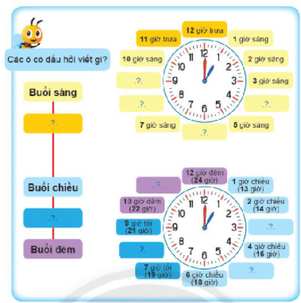  - Trò chơi: Đố bạn  GV: Đố bạn, đố bạn.  GV: 8 giờ là buổi gì trong ngày?  - GV cho HS tiếp tục chơi theo nhóm  - GV chốt: Sáng từ 1 giò đến hết 10 giờ;  Trưa từ 11 giờ đến hết 12 giờ;  Chiều từ 13 giờ đến hết 18 giờ;  Tối từ 19 giờ đến hết 21 giờ;  Đêm từ 22 giờ đến hết 24 giờ. | - HS lắng nghe tình huống  - HS kể một số công việc đã trải qua:  • 7 giờ chúng em tới trường.  • Xếp hàng vào lớp.  • Chúng em chào cô giáo rồi báo cáo các bạn vắng mặt.  • Cô cho chơi trò “Đố bạn”.  • Chúng em học môn Tiếng Việt.  ……  • Đến bây giờ là 8 giờ.  - HS lắng nghe và ghi nhớ  - HS: xoay kim đồng hồ chỉ 6 giờ rồi nói: 6 giờ chiều.  - HS mở SGK, theo nhóm 4 lần lượt đọc giờ và xoay kim đồng hồ theo hình vẽ  HS: Đố gì, đố gì?  HS: Đó là buổi sáng, buổi sáng.  - HS chơi theo nhóm  - HS lắng nghe, ghi nhớ
3. Thực hành (18’)
- MT: HS làm bài tập để nắm được các đơn vị ngày, giờ và biết được cách đọc giờ theo buổi.
Bài 1/107:  - GV mời 1 HS đọc y/c  - GV tổ chức cho HS nhóm hai thay nhau làm theo SGK  => GV nhận xét, tổng kết  Bài 2/107:  - GV giới thiệu: Đây là bức tranh nói về các hoạt động của bạn Minh trong một ngày (24 giờ)  - GV yêu cầu HS nhóm hai quan sát từng hoạt động gắn với từng cái đồng hồ thay nhau nói theo mẫu:  Lúc 6 giờ sáng, Minh thức dậy.  => GV nhận xét, tuyên dương. | - 1 HS đọc y/c  - HS nhóm hai thực hiện:  + Một HS xoay kim đồng hồ và nói giờ  + Một HS viết giờ buổi chiều (tối, đêm) vào bảng con.  - HS lắng nghe GV  - HS quan sát tranh và lắng nghe GV giới thiệu  - HS quan sát nói theo mẫu  + Lúc 7 giờ sáng, Minh đi học  ……
Củng cố - Dặn dò: (2’)
- GV dặn dò HS về nhà thực hiện xem giờ và nói với người thân cách xem giờ.  - GV nhận xét, đánh giá kết quả, thái độ học tập của HS. | - HS lắng nghe

IV/ Điều chỉnh sau bài dạy

.................................................................................................................................................................

.................................................................................................................................................................

.................................................................................................................................................................

TOÁN

Tiết 74: Ngày, giờ (tiết 2)
I/ Yêu cầu cần đạt:
- Nhận biết được 1 ngày có 24 giờ. Một ngày có các buổi: sáng, trưa, chiều, tối, đêm và hai cách đọc giờ vào buổi chiều, tối, đêm.
+ Cảm nhận được khoảng thời gian 1 giờ và 1 ngày.
+ Làm quen với khoảng thời gian, bước đầu phân biệt thời điểm và khoảng thời gian.
- Biết xem giờ trên đồng hồ điện tử.
- Giải quyết được một số vấn đề thực tiễn liên quan đến thời gian.
- Năng lực giao tiếp, hợp tác: Trao đổi, thảo luận để thực hiện các nhiệm vụ học tập.
- Năng lực giải quyết vấn đề và sáng tạo: Sử dụng các kiến thức đã học ứng dụng vào thực tế.
- Năng lực riêng: Tư duy và lập luận toán học, mô hình hóa toán học, giải quyết vấn đề toán học, giao tiếp toán học.
- Tích hợp: Toán học và cuộc sống, Tự nhiên và Xã hội
- Bồi dưỡng phẩm chất: trách nhiệm, chăm chỉ (biết quý trọng thời gian)
II/ Đồ dùng dạy học:
- GV: mô hình đồng hồ, tranh minh họa
- HS: sách, vở, ĐDHT.
III/ Các hoạt động dạy học:
Hoạt động của GV | Hoạt động của HS
1. Khởi động (5’):
- MT: Tạo tâm thế hứng thú cho HS và từng bước cho HS làm quen với bài học mới.
- GV đặt câu hỏi:  + Một ngày có bao nhiêu giờ? Bắt đầu từ giờ nào đến giờ nào?  + Đọc các giờ vào buổi sáng, trưa, chiều, tối  => GV nhận xét, tuyên dương  - GV dẫn dắt HS vào bài mới. | - HS trả lời  - Nhận xét  - HS lắng nghe
2. Luyện tập (30’)
- MT: HS làm bài tập để củng cố lại cách đọc giờ theo buổi.
Bài 1/ 108  - GV mời HS đọc y/c  - GV giới thiệu một đồng hồ điện tử  17 : 00 5 giờ chiều  7 : 00 7 giờ sáng  20 : 00 8 giờ tối  ……  - GV treo tranh và giới thiệu: Đây là các hoạt động của bạn Hà trong một ngày Chủ nhật, các hoạt động diễn ra theo thứ tự thời gian, từ hình a đến hình g.  - GV gọi HS nói theo mẫu:  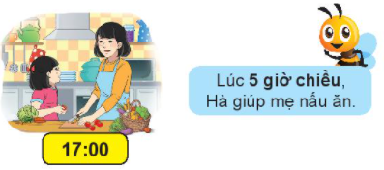  - GV cho HS thảo luận nhóm đôi tập nói theo mẫu các tranh còn lại  - GV sửa bài, hỏi HS dưới nhiều hình thức:  + Nói theo tiến trình thời gian (lần lượt từ hình a đến hình g)  + Hà chơi thả diều lúc mấy giờ? (hình d)  + Lúc 8 giờ tối (20 giờ), Hà làm gì?  ……  => GV nhận xét, tuyên dương.  Bài 2/ 108  - GV mời HS đọc y/c  - GV giúp HS xác định khoảng thời gian 1 giờ hay 1 ngày  - GV y/c HS thảo luận nhóm đôi, thực hiện điền giờ hay ngày vào các bức tranh  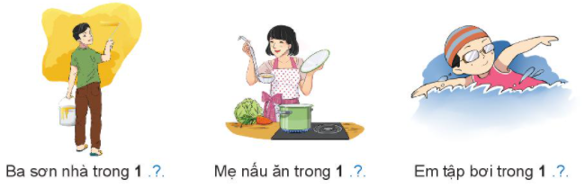  - GV mời HS đọc kết quả và khuyến khích HS giải thích cách làm  => GV nhận xét, tổng kết  Bài 3/109  - GV mời HS đọc y/c  - GV y/c HS nhóm hai quan sát từng hoạt động gắn với từng cái đồng hồ thay nhau nói theo mẫu:  Hà thức dậy lúc 6 giờ sáng.  - GV sửa bài, gọi một số nhóm nói các bức tranh còn lại, khuyến khích HS nói theo 2 cách  => GV nhận xét, tuyên dương các nhóm nói chính xác  * Hoạt động thực tế  - GV yêu cầu HS về nhà trao đổi với người thân: Trong các việc sau, em nên giành nhiều thời gian cho việc nào? | - HS quan sát và đọc giờ  - HS lắng nghe  - HS nói theo mẫu:  + Lúc 5 giờ chiều, Hà giúp mẹ nấu ăn  - HS nói theo mẫu  - HS trả lời  - 1 HS đọc y/c  - HS lắng nghe  - HS thảo luận, thực hiện  - HS đọc kết quả và giải thích  - HS lắng nghe  - HS đọc y/c  - HS quan sát tranh và nói theo mẫu  - HS các nhóm nói các bức tranh còn lại theo 2 cách  - HS lắng nghe  - HS về nhà trao đổi cùng với người thân
Củng cố - Dặn dò: (2’)
- GV nhận xét, đánh giá kết quả, thái độ học tập của HS. | - HS lắng nghe.

